Etiketler de yazdırılmak istenen yazı tam oturmuyorsa , manuel olarak etiketi ayarlama.
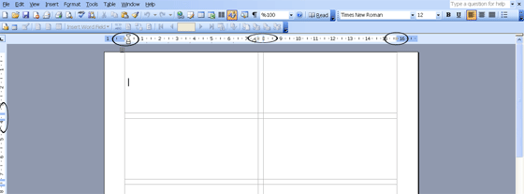
Aslında bu etiket dizaynı birer table oluşturmadan ibarettir. Siyah yuvarlak içine alınan bölümler den table ayarlarını değiştirerek istediğiniz ölçüyü oluşturabilirsiniz.
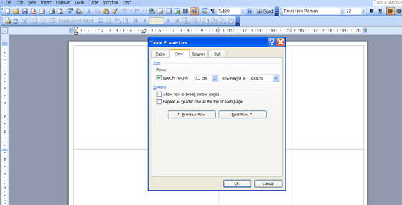
Veya etiketin üstünde mouse'un sağ butonuna basarak table property den ayarları değiştirerek satır ve sütünları ayarlayabilirsiniz.
** Oluşturduğunuz etiketi yazıcıdan çıktı olarak alamıyorsanız sayfa ayarlarında bir problem var demektir. Bunu düzeltmek için Page Setup ( Sayfa ayarları ) dan , Paper tab ından sayfa yapısını kontrol edin ve Ok butonuna basın. Burada size sayfa ayarlarını otomatik olarak düzeltmek istediğini , onaylayıp onaylamayacağınızı sorar. Sizde onaylayarak etiketilerinizi yazdırabilirsiniz.

